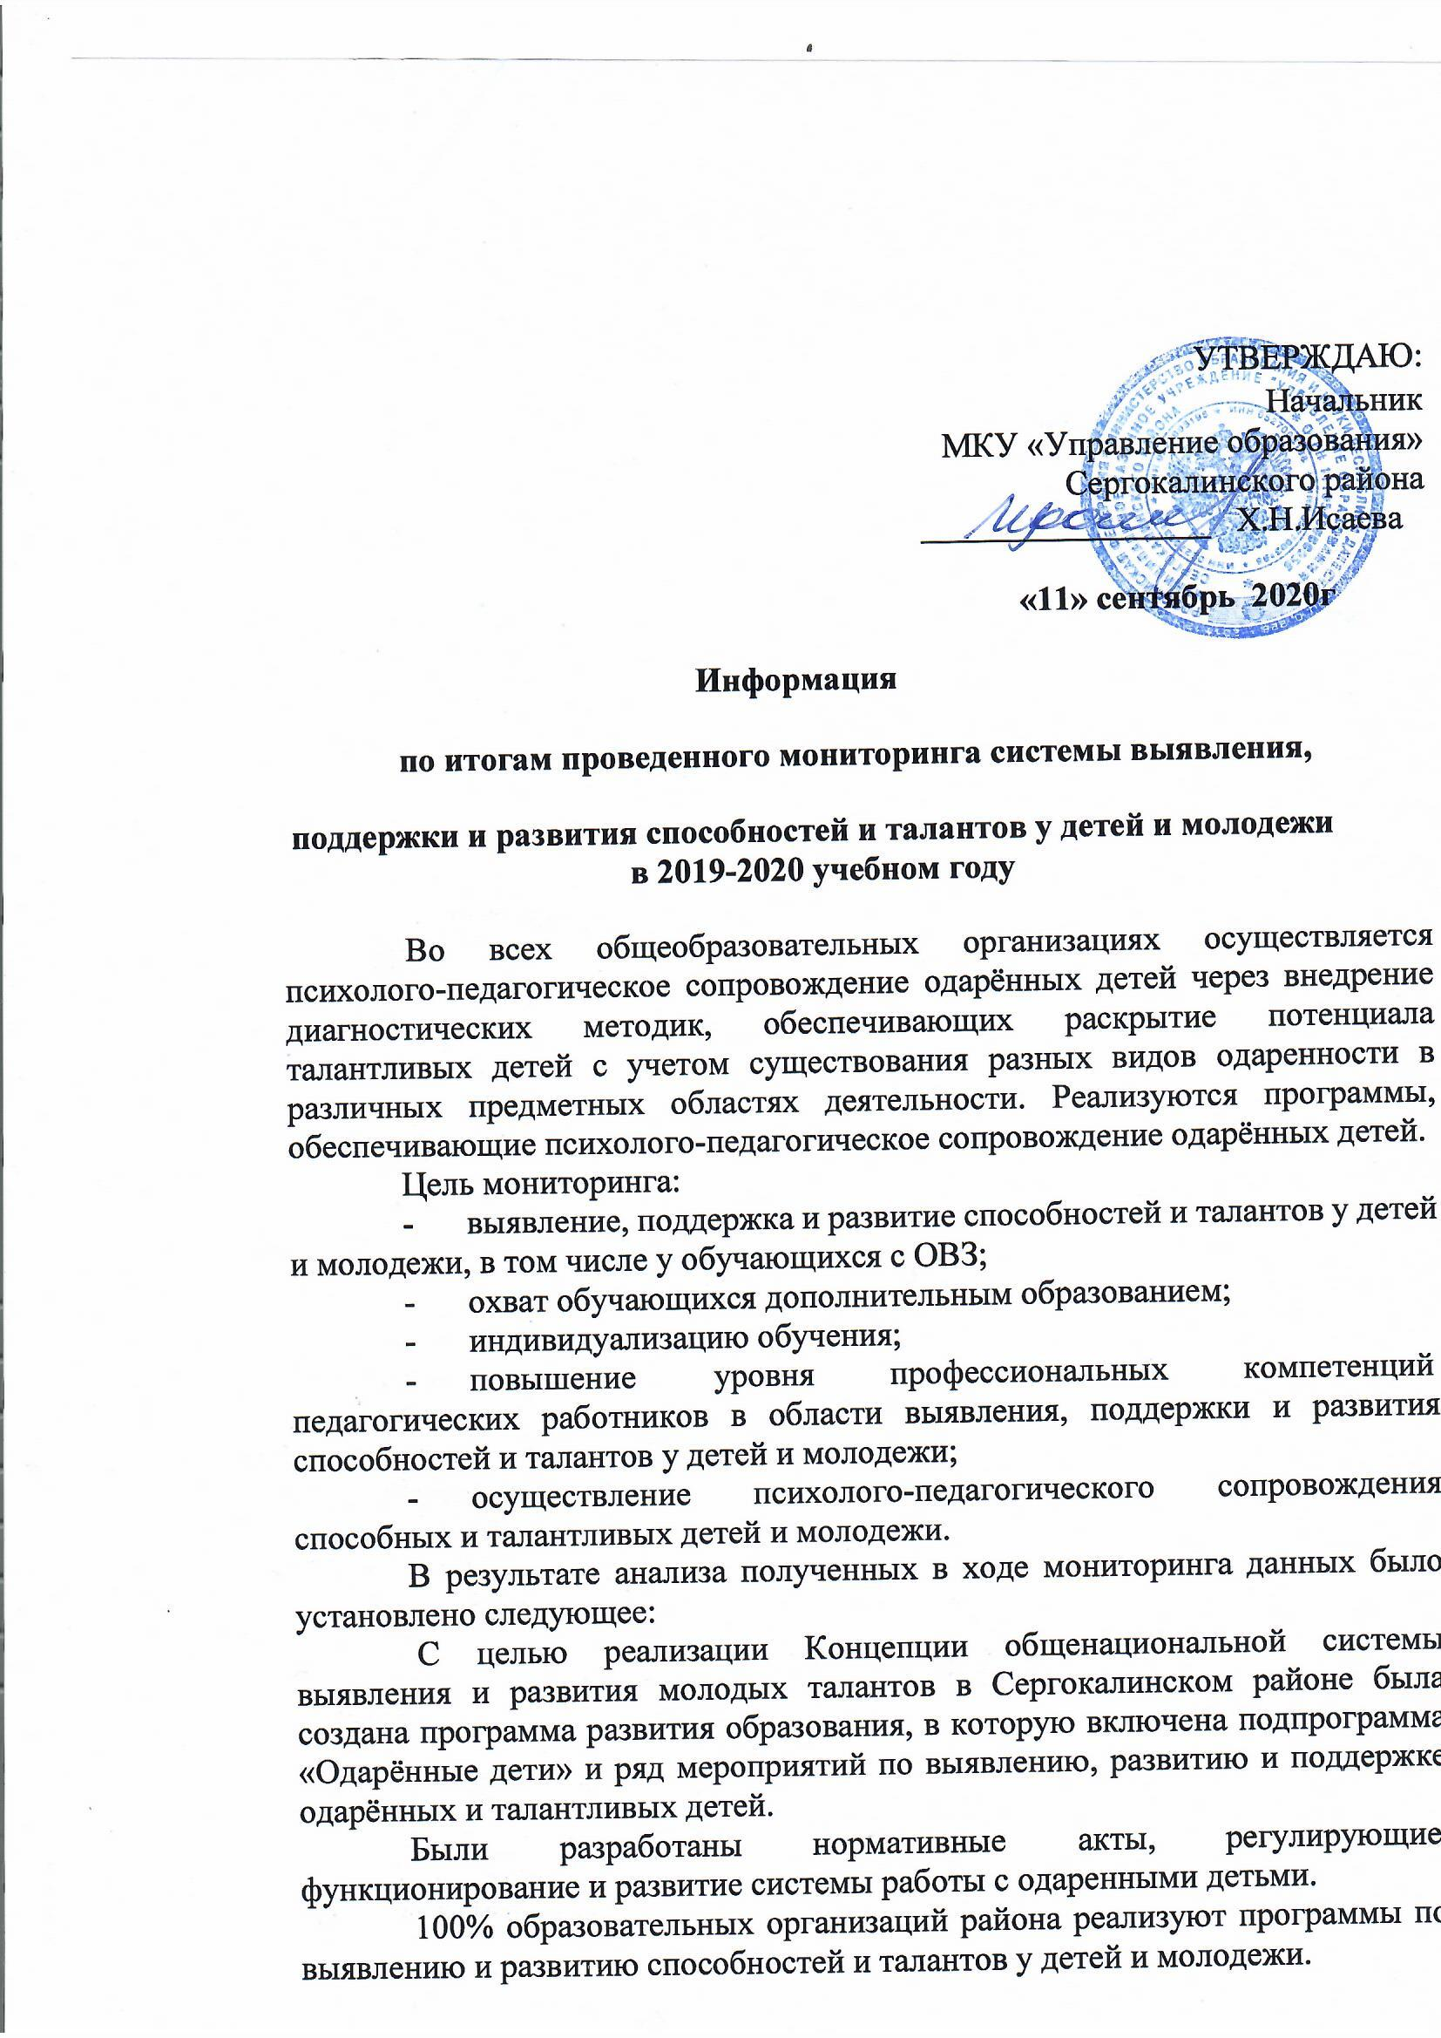

В период с 2019 по 2020 год на муниципальном уровне педагогами общеобразовательных организаций был обобщен и распространен педагогический опыт по данной проблеме. педагоги повысили уровень профессиональных компетенций в области выявления, поддержки и развития способностей и талантов у детей и молодежи.

В районе осуществляется взаимодействие общеобразовательных организаций с различными структурами, в том числе с учреждениями дополнительного образования, культуры, физической культуры и спорта, средствами массовой информации, родителями, для предоставления одаренным детям возможности выбора видов деятельности для апробирования и развития своих интересов и возможностей.

По результатам Мониторинга, в среднем по району 80 % детей в 2019/2020 учебном году были включены в систему интеллектуальных, творческих, спортивных состязаний одаренных (талантливых) детей, в том числе и дети с ограниченными возможностями здоровья, при этом доля одаренных (талантливых) детей района, проживающих в сельской местности, включенных в систему интеллектуальных, творческих, спортивных состязаний, согласно утвержденному перечню составляет 40 %.

Обучающиеся ОО района являются победителями региональных, всероссийских и международных конкурсов, фестивалей, соревнований, турниров и других конкурсных мероприятий, согласно утвержденному перечню.

Одаренные (талантливые) дети из всех общеобразовательных учреждений района в 2020 учебном году приняли участие в мастер-классах, выставках художественных работ, зимних и летних школах, форумах, специализированных лагерных сменах, заочных и очно-заочных профильных школах, конференциях, семинарах, стажировках и других мероприятиях.

Активность и результативность участия в различных конкурсах, акциях, соревнованиях свидетельствует о том, что ученики замотивированы, способны и талантливы.

**Вывод:**

В районе сложилась определенная работа в этом направлении деятельности, поставленные цели и задачи подпрограммы «Одаренные дети» реализуются. Мероприятия, согласно плану проводятся, результаты имеются.

Однако существует на протяжении ряда лет несколько не устранённых **проблем:**

-недостаточно выстроена в ОО система индивидуального сопровождения развития одаренных детей;

-отсутствие системной работы педагогов по подготовке к всероссийской олимпиаде школьников;

-недостаточная результативность в работе учреждений дополнительного образования с талантливыми детьми, а также низкие возрастные рамки охвата услугами дополнительного образования, отсутствие полного спектра кружков по всем направлениям деятельности;

-низкая мотивация педагогов в подготовке своих учеников к участию в различных интеллектуальных и творческих конкурсах.

Для устранения этих проблем, необходимо в каждом образовательном учреждении решить следующие **задачи:**

-организовывать проблемно-ориентированную среду в целом;

-совершенствовать педагогическое мастерство педагогов в

организации работы с разноуровневым контингентом детей;

-разрабатывать индивидуальные программы работы с одаренными детьми с целью качественной подготовки к районным, областным, всероссийским этапам предметных олимпиад, конкурсов;

-продолжить работу по обобщению актуального педагогического опыта по работе с одаренными детьми;

-применять более широкий спектр диагностик на предмет выявления направленности интересов и одаренности ребенка;

-усилить качественную подготовку учащихся к Всероссийской олимпиаде школьников;

-расширить возрастные рамки охвата школьников дополнительным образованием по всем направлениям деятельности, повысить результативность участия в конкурсах и соревнованиях различного уровня.